Domande orale pagani, 12/02/2025
- Calcola la forza vincolare dal pavimento su Γ (esercizio dallo scritto di due giorni prima, 10/12/2025) (foto in fondo)
- Potenziale scalare per Q_{k}|_{I}
- mostrare che la forza viscosa non ammette potenziale
- mostrare che 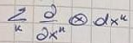 è l’identità
- definire (dx^{n})_{x}
- forma differenziale di poincaré-cartan
- integrale completo di hamilton-jacobi
- operatore d’inerzia
- energia cinetica di un corpo rigido
- ricavare le equazioni del moto in forma hamiltoniana
- perché H (“funzione” hamiltoniana) non è intrinseca
- ricavare le equazioni di eulero-lagrange
- definizione sistema di vincoli ideale
- mostrare che vincolo di rigidità è ideale
- mostrare potenziale è unico a meno di d/dt f(t, q^{k})
- spazio tempo degli stati cinetici
- mostrare che j₁(V_{n+1}) è uno spazio affine
- mostrare che vincolo di rotolamento è ideale
- teorema di Noether
- come passare da 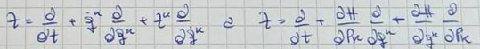
- contrazione di versori 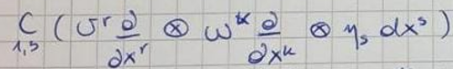 = ?
- cosa significa che le coordinate (t, q^{k}, q̇^{k}) di j₁(V_{n+1}) sono naturali
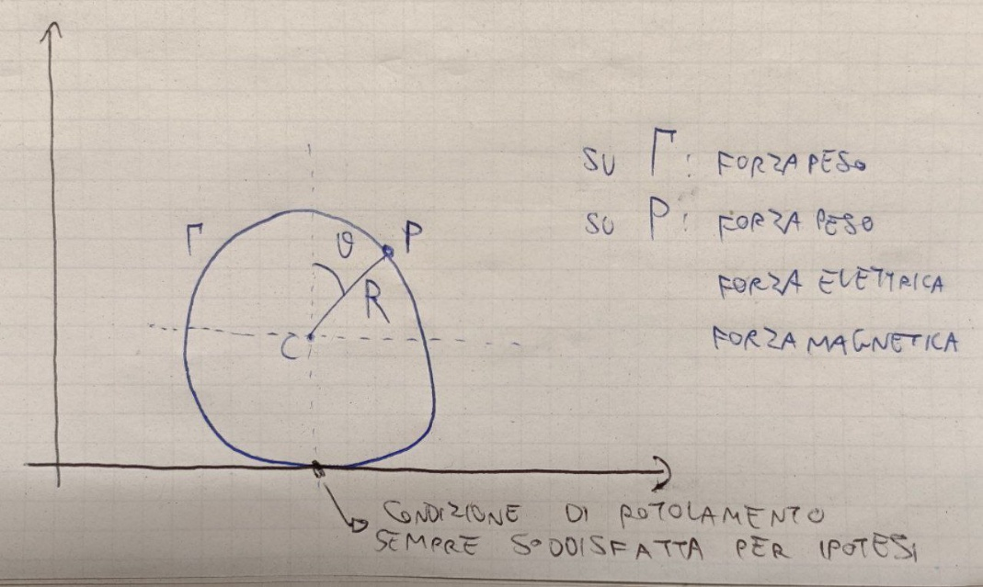
sistema prima domanda:

